Инструкция
по заполнению заявления на направление детей в санаторно-курортные организации с сопровождающим лицом в ГИС "Образование"
Оглавление
Вход в информационную систему 1
Вход в систему через ЕСИА 4
Заполнение заявления 5
Перечень документов, необходимых для получения путевки в санаторно-курортную организацию. 8
Поиск заявления 9
Подача заявления на предоставление путевки в санаторно-курортную организацию с сопровождающим лицом осуществляется в электронном виде с 01 января 2026 года.
Для завершения обработки заявления Вам необходимо представить оригиналы документов в орган местного самоуправления по месту жительства с 12 января 2026 года.

Вход в информационную систему
Заявление на предоставление путевки в санаторно-курортную организацию с сопровождающим лицом регистрируется пошагово посредством Публичного Портала - ГИС "Образование" (модуль "Направление детей в санаторно-курортные организации с сопровождающим лицом") (es.volganet.ru). Ваше устройство (телефон, ноутбук, компьютер) должно быть подключено к сети Интернет.
- В командной строке браузера напишите es.volganet.ru (без пробелов, посторонних слов и знаков).
Рисунок 1: Вид стартовой страницы ГИС "Образования" (на компьютере)
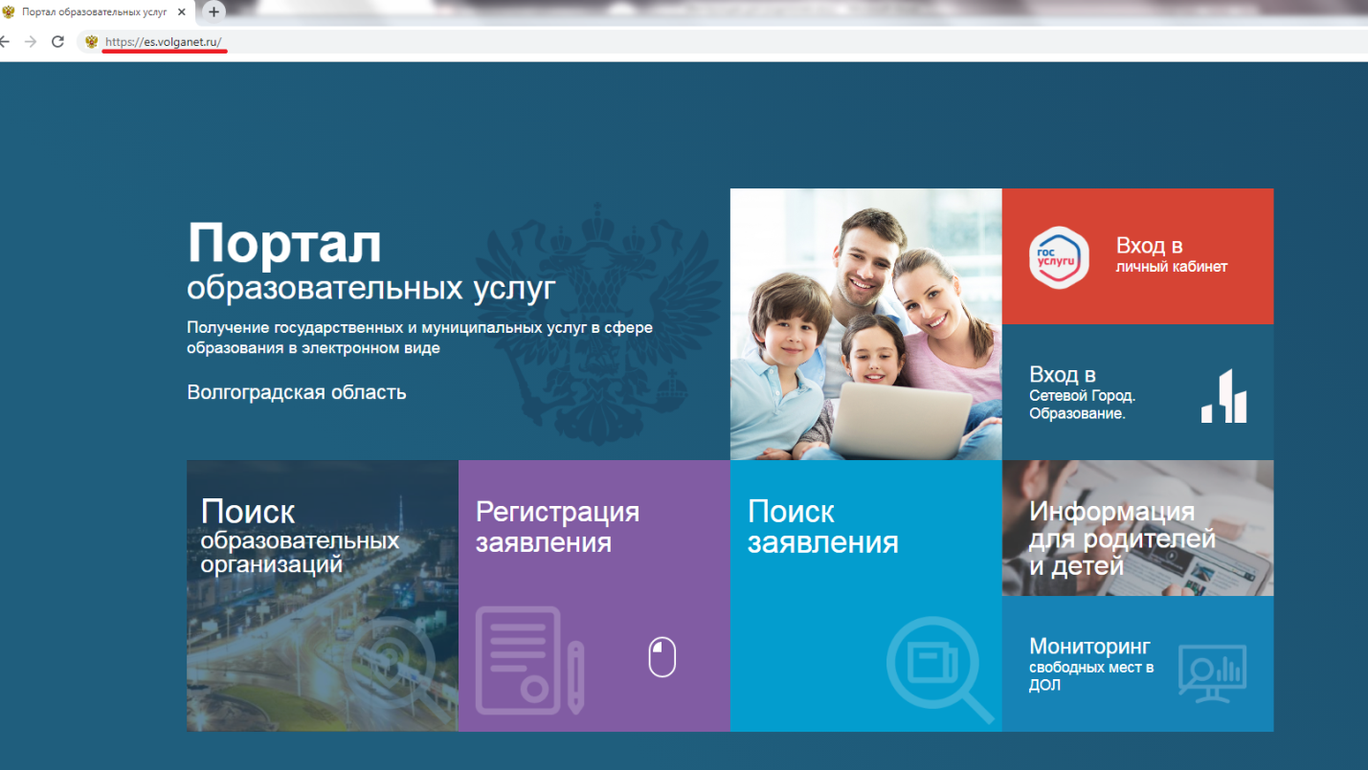

Рисунок 2: Вид стартовой страницы ГИС "Образования" (на телефоне)

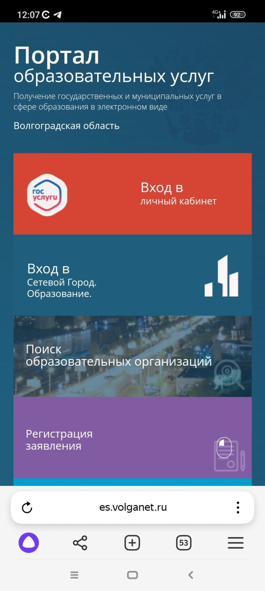

- Выберите "Регистрация заявления", далее "Подача заявления на направление детей в санаторно-курортные организации с сопровождающим лицом"
Рисунок 3: Вид страницы выбора необходимого раздела (на компьютере)
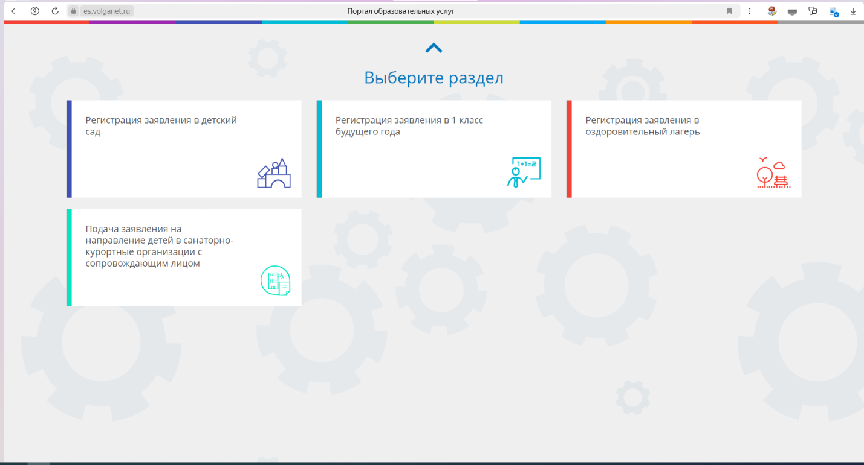
Рисунок 4: Вид страницы выбора необходимого раздела (на телефоне)
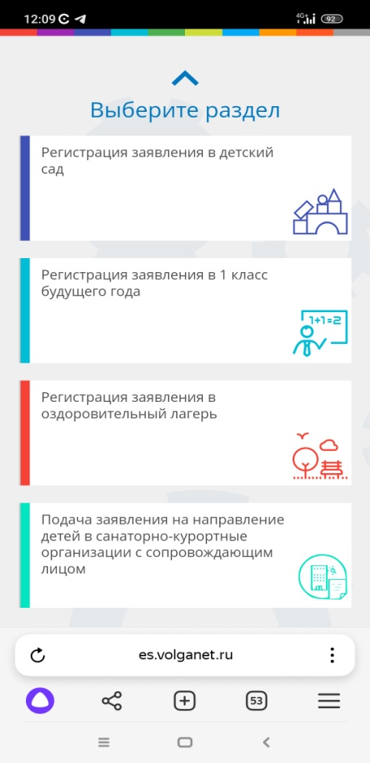
- Выберите муниципальное образование Волгоградской области, в котором фактически проживаете
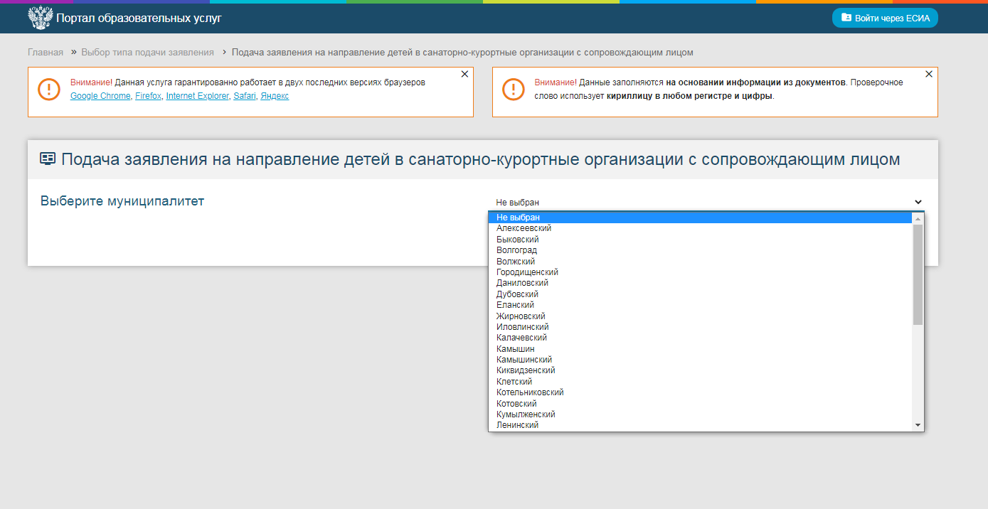

Вход в систему через ЕСИА
Для входа через ЕСИА нажмите кнопку в правом верхнем углу экрана
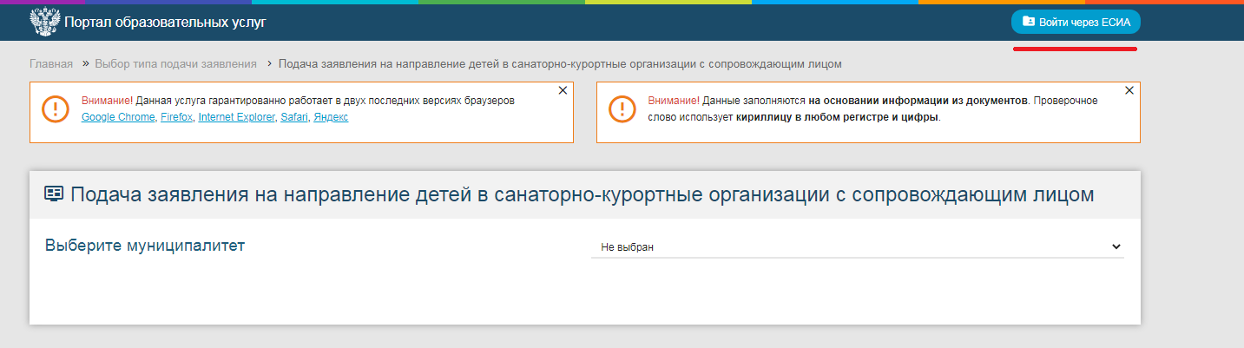
Если осуществлен вход через ЕСИА, то данные о заявителе автоматически заполняются с портала Госуслуг.
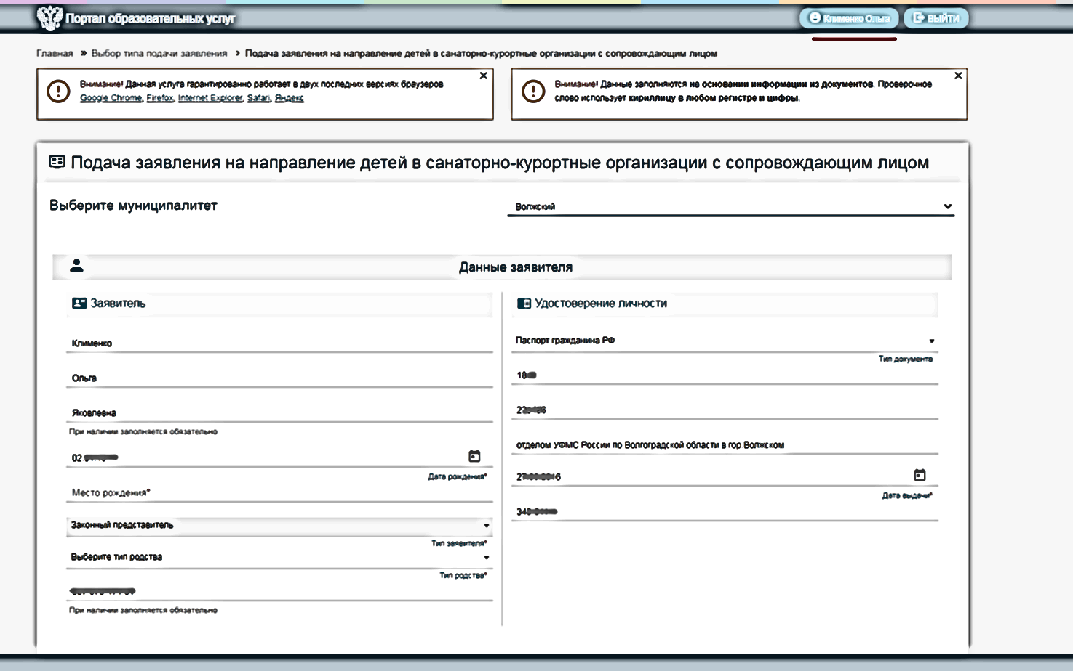

Заполнение заявления
- Заполните данные заявителя (законного представителя ребенка).
Поля, отмеченные значком * обязательны для заполнения.
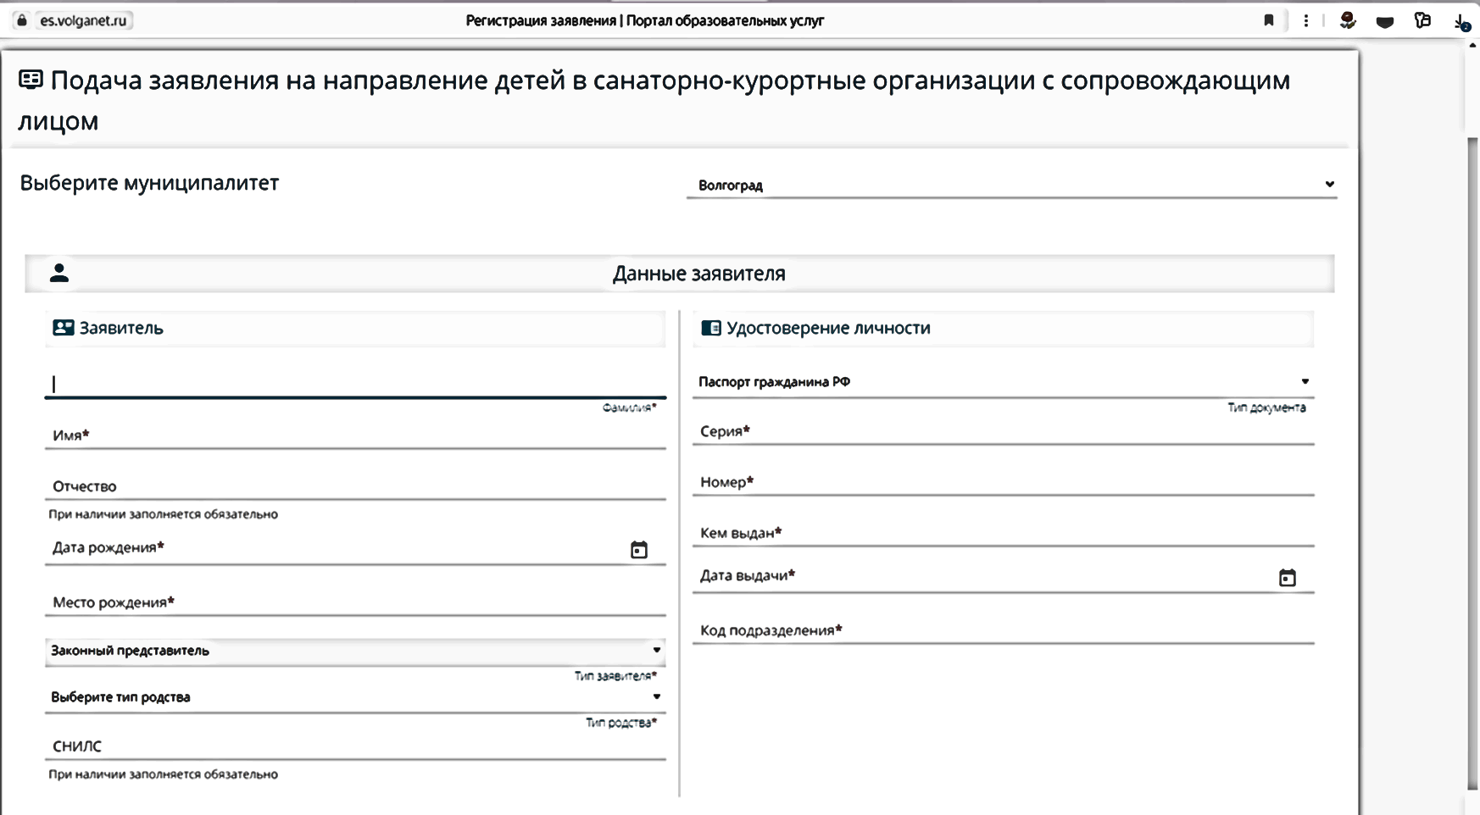
Если данные внесены корректно и все обязательные поля заполнены, открывается следующая форма для заполнения данных ребенка.
- Заполните данные ребенка
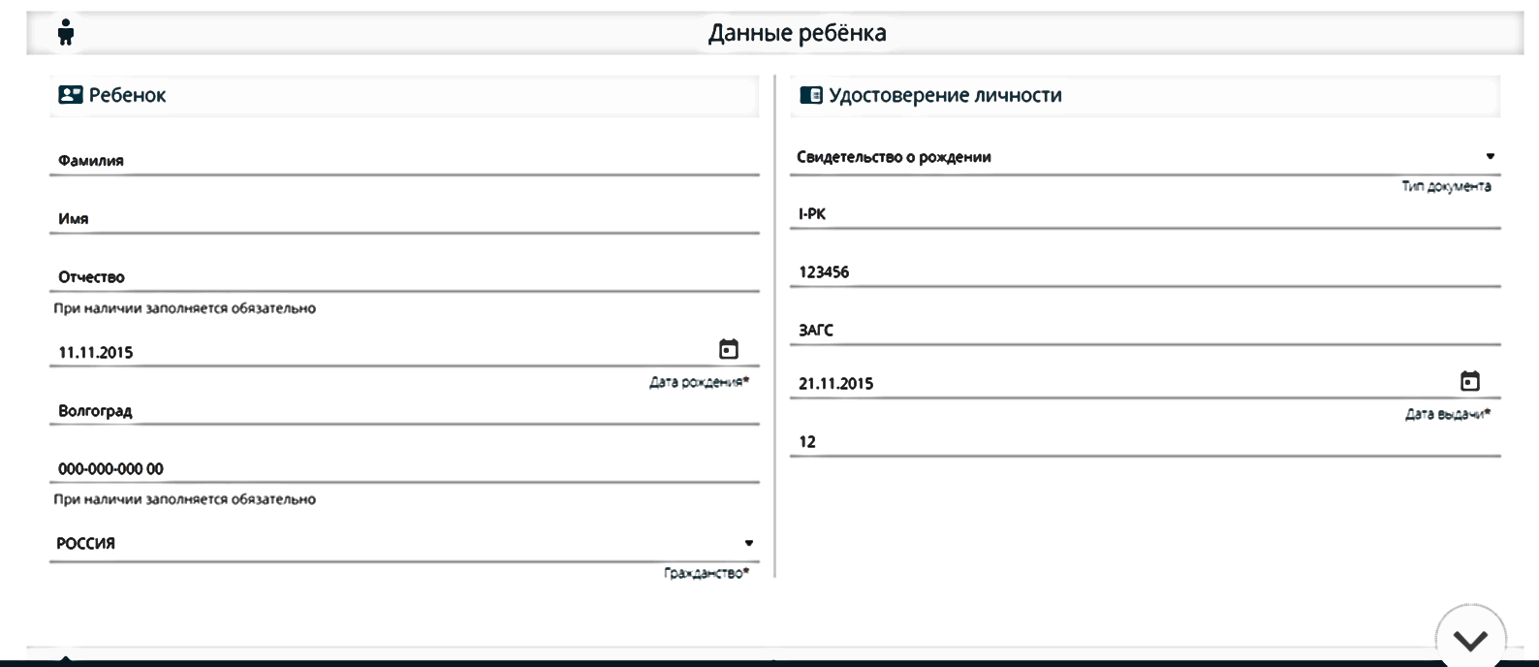
- Заполните адрес регистрации.
- Если адрес регистрации и адрес проживания совпадают, нажмите кнопку "Адрес регистрации совпадает с адресом проживания" правая колонка "Адрес проживания ребенка" автоматически заполнится данным из адреса регистрации.
- Если адрес регистрации и адрес проживания не совпадают, то заполните "Адрес проживания ребенка".
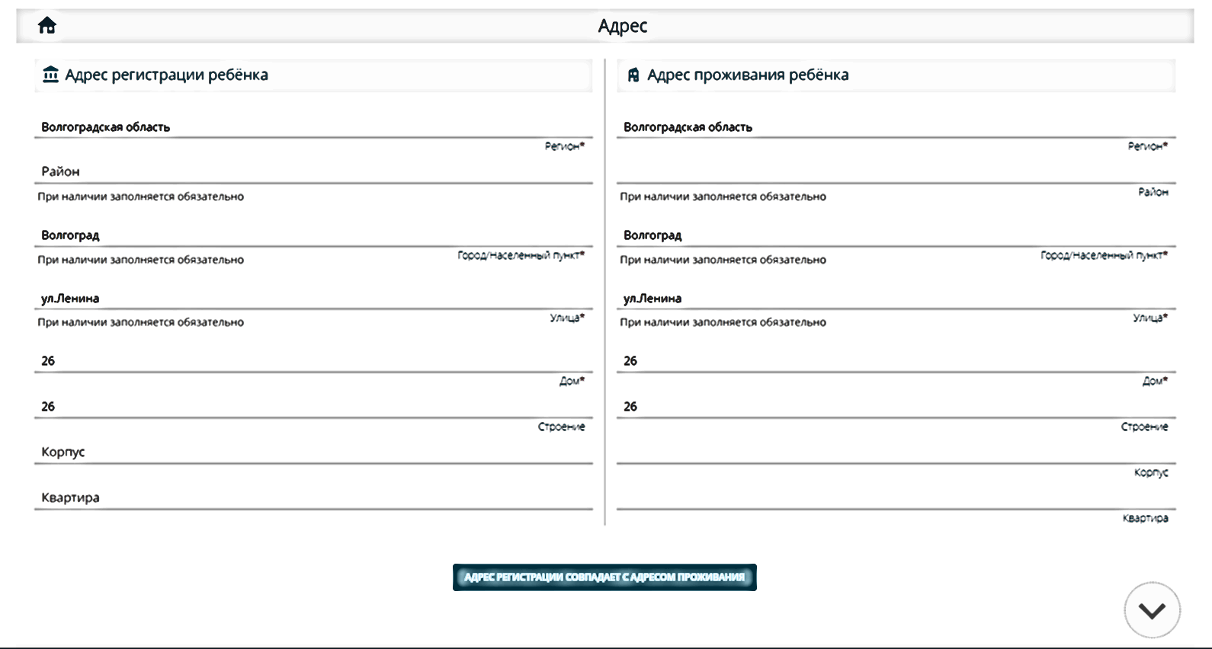
- Заполните Ваши контактные данные: адрес электронной почты (при наличии) и номер телефона. Указывайте актуальные данные.
!Обратите внимание: номер телефона вводится без кода страны (+7, 8). Если электронная почта отсутствует, то уберите галочку в пункте E-mail.
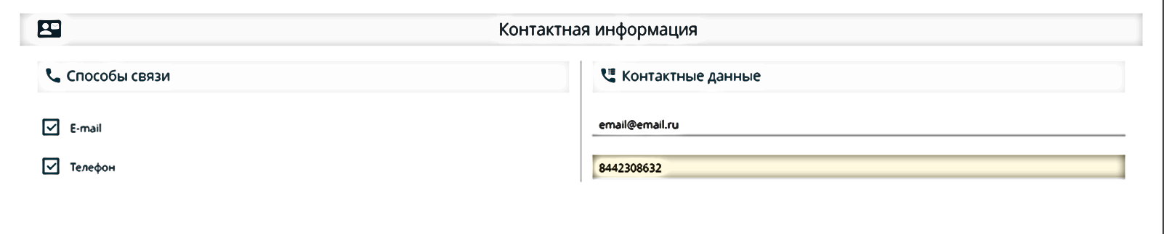
- Заполните Параметры заявления:
– выберите льготную категорию (обязательное поле).
Обратите внимание, заполнение данных подтверждающего документа не является обязательным.

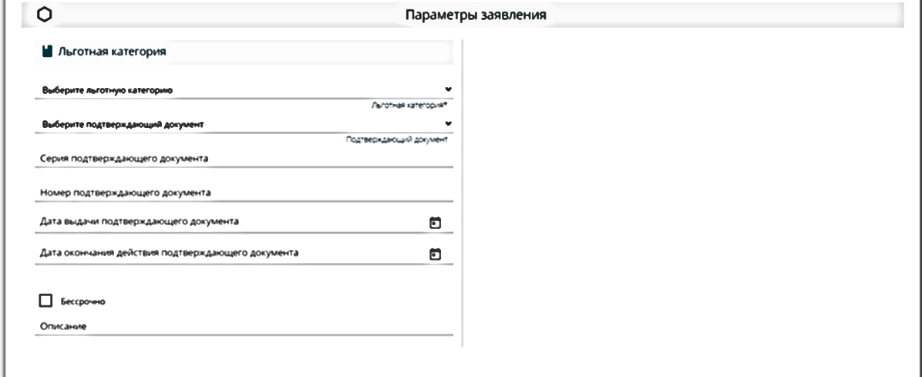
- Далее необходимо дать согласие на обработку персональных данных, проставив галочку в пункте "Я даю согласие на обработку персональных данных".
- Введите текст с картинки и подтвердите его, нажав зеленую кнопку с галочкой.
- Нажмите кнопку "Зарегистрировать заявление".

Заявление подано. Запомните номер вашего заявления. При необходимости зарегистрированное заявление можно отредактировать (опечатка, изменения в документах и др.), обратившись в орган местного самоуправления, уполномоченный администрацией муниципального района, муниципального или городского округа Волгоградской области на предоставление путевок (далее – уполномоченный орган).
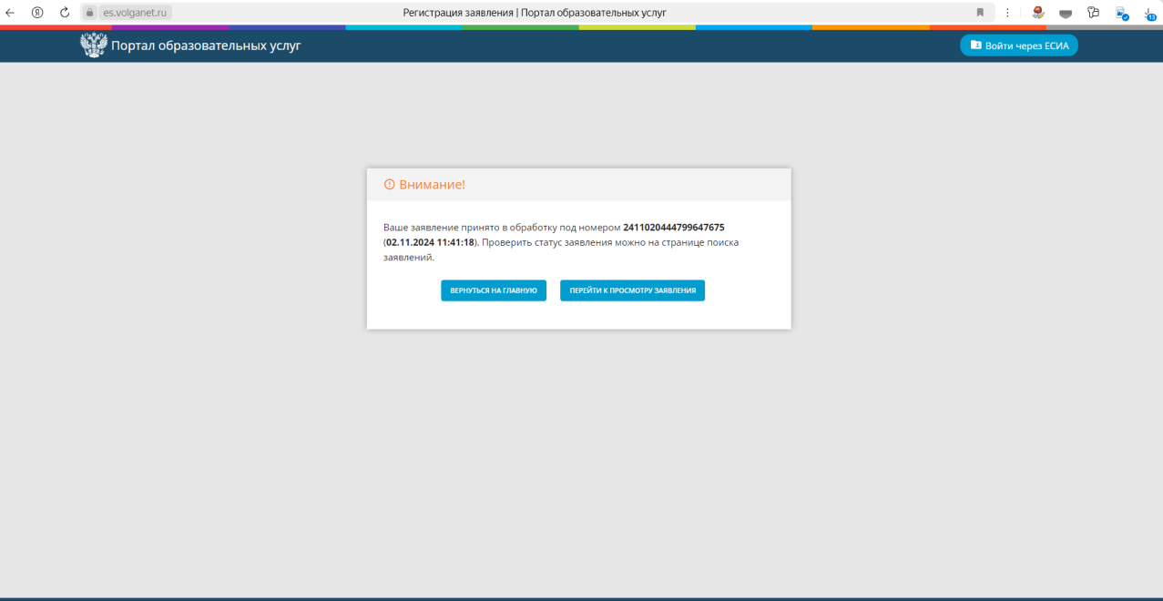
После подачи заявления, но не ранее 01.01.2025, родителю (законному представителю) ребенка необходимо предоставить оригиналы документов в уполномоченный орган.

Перечень документов,
необходимых для получения путевки в санаторно-курортную организацию, которые предоставляются в уполномоченный орган:
- заявление о предоставлении путевки по формам, установленным комитетом образования, науки и молодежной политики (далее именуется - заявление);
- копию паспорта гражданина Российской Федерации, иного документа, удостоверяющего личность заявителя (представляется в случае, если законным представителем ребенка является физическое лицо);
- копию паспорта гражданина Российской Федерации, иного документа, удостоверяющего личность руководителя организации для детей-сирот и детей, оставшихся без попечения родителей (представляется в случае, если функции законного представителя ребенка осуществляет юридическое лицо);
- копию свидетельства о рождении ребенка, выданного компетентным органом иностранного государства, и нотариально удостоверенный перевод указанного документа на русский язык и (или) копию свидетельства об усыновлении, выданного органом записи актов гражданского состояния или консульским учреждением Российской Федерации (представляется в случае, если родственные отношения родителя и ребенка подтверждаются свидетельством о рождении, выданным компетентным органом иностранного государства, и (или) свидетельством об усыновлении, выданным органом записи актов гражданского состояния или консульским учреждением Российской Федерации), для детей старше 14 лет - копию паспорта гражданина Российской Федерации или иного документа, удостоверяющего личность;
- копия СНИЛС ребенка;
- справку для получения путевки на санаторно-курортное лечение по форме № 070/у (представляется для получения путевки в санаторно-курортную организацию);
- копию заключения психолого-медико-педагогической комиссии с рекомендациями о нуждаемости ребенка в обучении по адаптированной образовательной программе или заключение медицинской организации (медицинскую справку) о необходимости организации индивидуального обучения ребенка на дому (представляется для получения путевки в санаторно-курортную организацию по медицинским показаниям для детей-сирот, детей, оставшихся без попечения родителей, детей-инвалидов, безнадзорных детей в возрасте от семи лет с сопровождающим лицом);
- копию справки МСЭ (для категории дети-инвалиды);
- копию постановления об опеке (для категорий дети-сироты, дети, оставшиеся без попечения родителей);
- копию документа, подтверждающего полномочия представителя заявителя (представляется в случае, если документы подаются представителем заявителя);
- копию паспорта гражданина Российской Федерации, иного документа, удостоверяющего личность представителя заявителя (представляется в случае, если документы подаются представителем заявителя);
- согласие на обработку персональных данных в случаях и по форме, которые установлены Федеральным законом от 27 июля 2006 г. № 152-ФЗ "О персональных данных".

Поиск заявления
ВНИМАНИЕ! После подачи заявления можно отследить его статус.
Выберите "Поиск заявления" на стартовой странице es.volganet.ru (поиск заявления возможно провести по номеру заявления или по документу ребенка (свидетельство о рождении, паспорт).
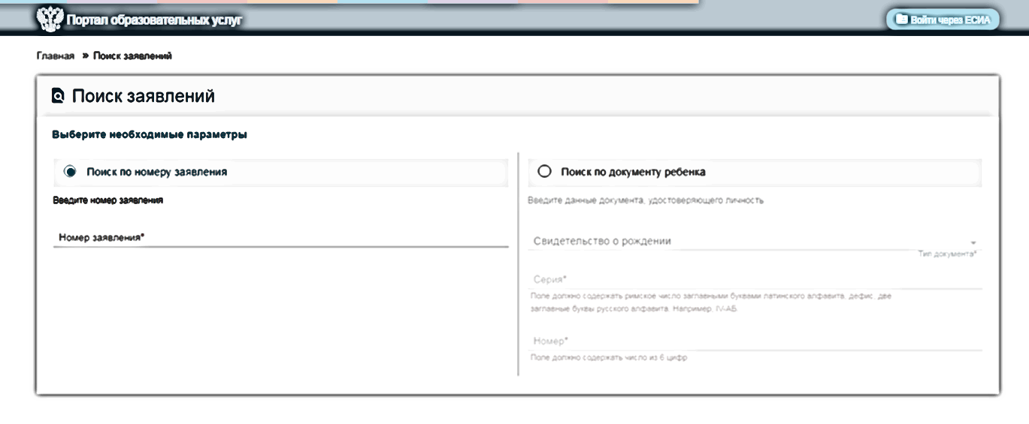
У заявления возможны следующие статусы: Новое, Требуется подтверждение данных заявления, Очередник, Отказ, Предоставление путевки, Услуга оказана, Дублирующее заявление.
После подачи в электронном виде заявления на предоставление путевки оно приобретает статус "Новое".
Статус "Требуется подтверждение данных заявления" означает, что Вам необходимо предоставить оригиналы документов в уполномоченный орган.
После рассмотрения документов на предоставление путевки и принятия решения о предоставлении либо об отказе в предоставлении путевки уполномоченный орган переводит заявление на статус "Очередник" или "Отказ".
В случае согласия родителя (законного представителя) на получение путевки уполномоченный орган переводит заявление на статус "Предоставление путевки".
Если ребенок фактически воспользовался путевкой в санаторно-курортную организацию, то уполномоченный орган переводит заявление на статус "Услуга оказана".
В случае, если в системе есть заявление на ребенка в одном из следующих статусов: Новое, Требуется подтверждение данных заявления, Очередник, Предоставление путевки, то повторное заявление автоматически переходит в неактивный статус "Дублирующее заявление".

